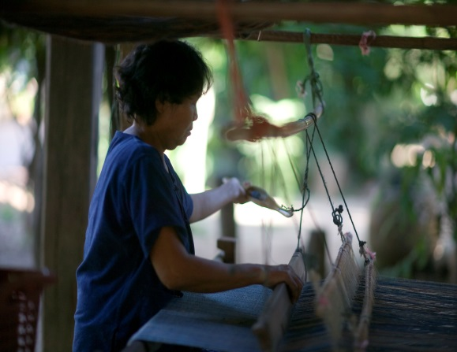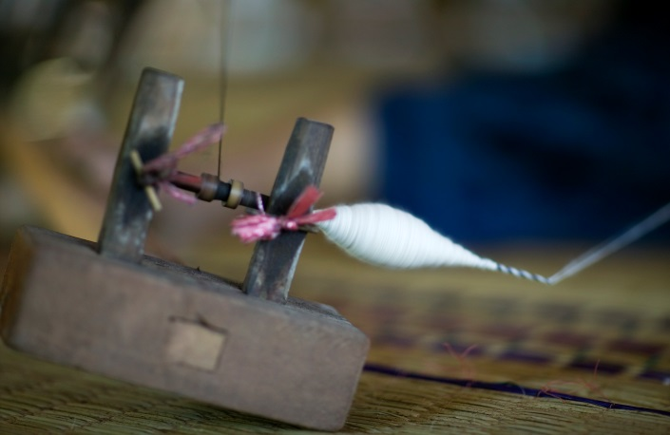

**１０月５日(金)～７日(日)**

**１０時～１７時(日曜１６時)**

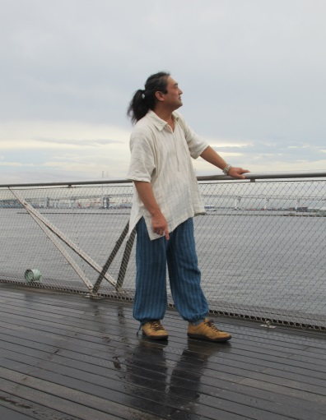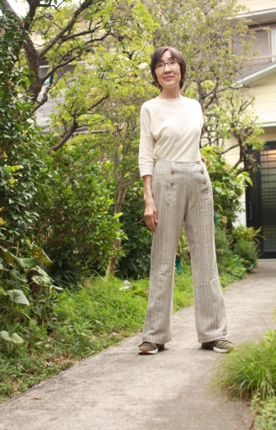**うさと展示会販売会**

＠素食Café　Sara

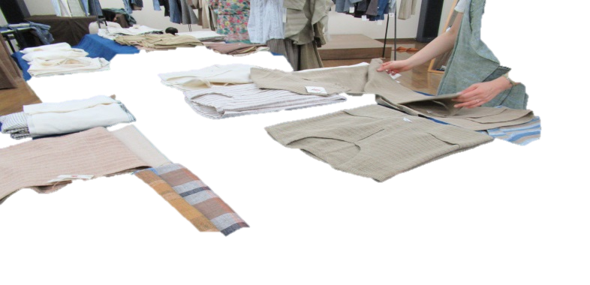

タイの人々が栽培し、収穫、手で紡ぎ、染め、織り上げました。世界で一つあなただけの作品。化学薬品とは無縁の心地よい波動をまとってください。「うさと」ならではのデザインは誰もがおしゃれ心を体験できます。

素食カフェ　サラ 　http://www.soshokucafesara.com/

神奈川県川崎市川崎区渡田新町２－８－１３

TEL　０４４－３３３－８８０１

０９０－４９４０－２１０９　千葉美智子

JR、京急川崎駅　　バス乗り場　　川４０系統　何行きでも可

渡田向町(わたりだむかいちょう)下車　徒歩２分